活动：创意柳条花环
一、活动形式：小组活动
二、活动目标：
1.学习在圆形花环的基础上创意编织，并进行装饰。
2.能安静操作，巩固良好的操作习惯。
三、活动准备：
每人一两根柳条，卡纸、画笔、剪刀、双面胶
- 活动过程：
- 材料导入
提问：今天，老师给你们带来了一个可爱的小饰品，看看是什么呀？
活动过程及记录：
一一：是柳条
露露：这是花环
豆豆：这是草做的
西西：是柳树的树枝。

- 交流讨论
提问：花环是做什么用的？谁知道它是怎么做出来的呢？
活动过程及记录：
多多：用柳条绕出来的。
球球：柳树叶子做的。
杰杰：缠绕起来的花环。
西西：用几根柳条做出来的，还有毛球。

- 游戏环节
操作要求：
取两到三根柳条，然后将柳条围成圆后，用绕线的方法，绕好，然后再取柳条进行装饰，也可自己画装饰并贴上去。
幼儿自选材料进行制作。

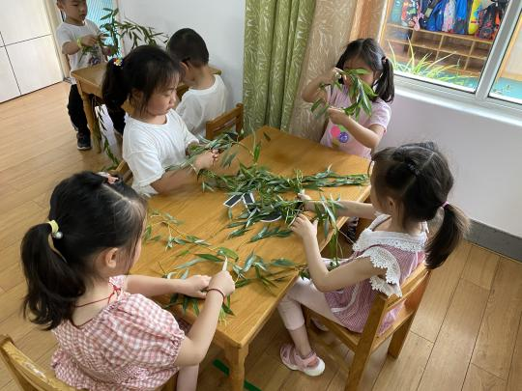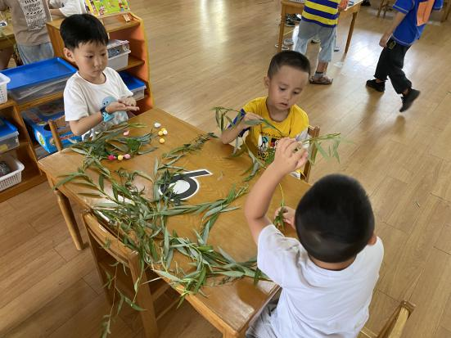

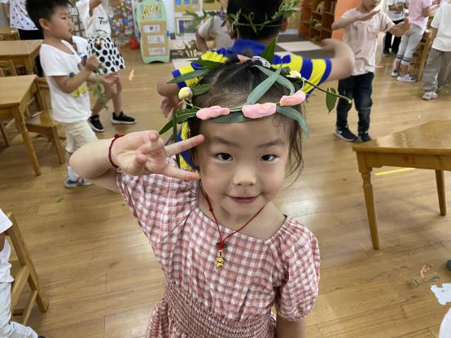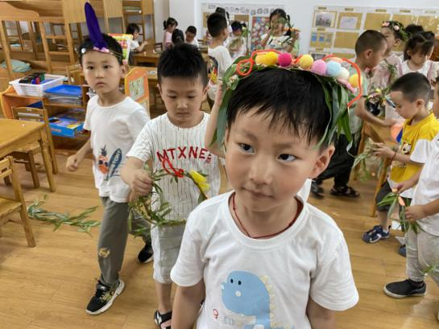

（四）分享交流
问题一：谁想来介绍自己的作品？
问题二：如果是你，你会使用哪些材料、怎么做花环？
活动过程及记录：
问题一：
一一：这是我做的花环，用了一根柳条绕了一下，然后用彩纸装饰。
西西：我的花环上面有玉米粒和黏土。
嘟嘟：看，这是我的花环，我往上面贴了皱纹纸，做花朵。
果果：我做的是彩虹花环，里面有不同的彩纸。
问题二：
多多：我觉得我会用茅根来搭配，绕在上面。
豆豆：我想要用黏土做小花，粘在上面。
丽丽：我想用彩纸折小花贴在上面。
嘟嘟：我会用很多根柳条缠绕在一起，做一个大大的柳条花环。

（五）总结提升：
总结：小朋友们不仅能用不同的纸撕贴出了不同的物体，还能向同伴介绍自己爹作品，很厉害哦！其他小朋友也可以去我们的纸艺区玩一玩，用这些漂亮的纸撕贴出自己喜欢的物体。
五、活动小结与反思：
柳条是春天最为常见的植物，而且其特性柔软细长易塑性，非常适合做圆环之类的手工作品，本次活动在运用柳条制作花环的基础使幼儿掌握绕圈固定的技巧，并在此基础上进行花环的创意制作。
幼儿对于花环的制作一般都在剪、贴、画等基础上，本次活动则是用柳条在围圆的基础上，将柳条进行绕圈固定，对于幼儿有一定的难度。在实际操作中，我发现幼儿对于绕圈固定的技能掌握不够，不能很好地绕圈，并且在剪贴上还存在一定的困难，也因此阻碍创意制作，所以日后需要教师多提供剪贴的手工操作机会，提高幼儿的动手操作能力，并且多给幼儿欣赏创意作品的机会，增加艺术氛围。

